构建客户声音聆听平台/机制/能力，助力战新“好产品”研发
战新产业与业务研究中心

微软CEO纳德拉一直强调“做客户期望你做的事！”，亚马逊公司秉持“为客户留一把空椅子”，以上均凸显出倾听客户声音的重要性。目前，中国电信战新产品面临诸多困难，距离“好产品”差距大，其重要原因是“聆听客户声音”践行不到位，产品研发上线决策缺少客户参与。基于当前情况，建议：1、统筹构建客户声音汇聚平台，建立共享传导机制。2、加快多模态大模型的构建，优先挖掘热线电话的客户声音价值。3、建立奖励机制、红黑榜监督机制等，激发客户主动参与产品决策。立足客户声音数据飞轮，助力打造战新“好产品”，持续提升产品竞争力。
- “聆听客户声音”为全球科技巨头开发“好产品”发挥了不可估量的作用
深入观察全球市值前十的科技公司和国内科技巨头，一个显著的共同特征便是它们始终践行“聆听客户之声，洞察客户之意，打造产品服务闭环。”
认真聆听，做好客户期望的事。微软通过用户调查、产品使用数据、社交媒体等各种渠道收集客户声音，对Windows、Office、微软云等产品的功能和性能进行优改，更加个性化的云服务解决方案。谷歌广泛收集客户声音并将其应用于产品优化，如算法改进、广告投放策略调整、G-Maps功能增强等。亚马逊的客户声音数据飞轮效应，在公司的战略发展中起到至关重要的作用。亚马逊通过汇集用户评论、反馈、搜索行为、购买记录等，将这些“客户声音数据”整合利用成为飞轮效应的重要燃料，以驱动客户体验优化，进一步带动流量、卖家增长、降低成本，形成数据驱动的规模效应。
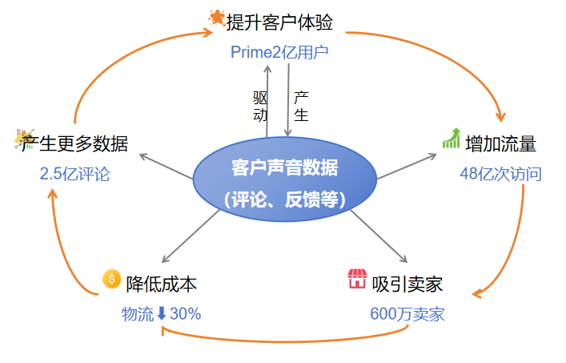
图1：亚马逊客户声音数据“飞轮效应”
构建机制，让客户参与决策。为了开发出令客户满意的产品，阿里云搭建了“聆听平台”，通过“代金券”“荣誉榜”等奖励机制激发客户主动献计献策，并构建一套系统化的客户声音闭环管理机制（包括声音采集、预审、评估、大众评审、开发实施、产品/功能上线、反馈结果给客户），根据产品改进效率和效果设立红黑榜排名，对产品团队进行考核。截至2023年底客户主动贡献建议条数累计超45万，被采纳落地超90%，为阿里云产品的研发运营提供了坚实基础。
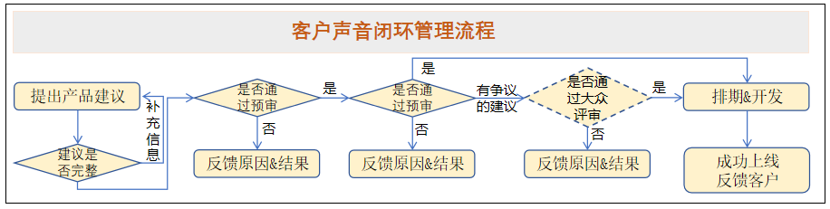
图2：阿里云“聆听平台”闭环反馈流程示意图
中国电信一直以来也非常重视客户声音，但是由于近年来在数字新兴技术领域不断成立专业公司，客户声音的收集变得分散，挖掘利用水平参差不齐，公司间声音传导不通畅，客户声音价值发挥不足，进而影响产品和服务的优化改进。
- 客户声音的有效挖掘利用不足，是中国电信战新产品不够好的重要原因
目前，战新产品发展面临诸多困境，缺乏好产品，其重要原因是在产品研发运营中，没有充分聆听客户声音，没有充分挖掘利用客户声音价值，产品决策客户参与度低甚至缺位，具体包括以下三个不足：
- 客户声音分散，采集、汇聚、共享不足
战新产品的客户声音主要来自各省公司和各专业公司。省公司层面，客户声音来源包括10000/10009/10000+9、网掌厅、APP、公众号、以及客户经理、装维经理等一线人员。专业公司层面，客户声音来源包括其官网、400热线、APP、公众号、服务微信群以及一线人员等。
客户经理等一线人员处沉淀了大量的客户声音，尚未实现有效采集和传递。战新产品主要面向政企客户，客户经理是客户最信任且沟通最多的角色，调研显示，85%的政企客户在营销和服务过程中习惯于直接找客户经理；同时，部分省已要求客户经理每月拜访40家政企客户，并收集客户需求和建议等。但由于缺乏客户声音的收集、传递机制和手段，这些宝贵的客户声音只能沉淀在一线人员手里，得不到有效利用。
战新产品的客户声音在各省公司和专业公司较为分散，缺少汇聚和共享。如下图2所示，各省及专业公司都在通过热线、官网、APP、服务号以及一线人员等不同来源收集客户声音，声音管理较为分散。然而战新产品之间存在较强的关联性，尤其是融合性产品和解决方案，比如同时涉及云和网、或同时涉及视联网与安全等，而这些客户声音在省及专业公司之间的传导并不通畅。由于客户声音分散，缺乏汇聚共享，导致对客户声音的挖掘和利用难以发挥实效，且难以从集团层面进行统筹管理。
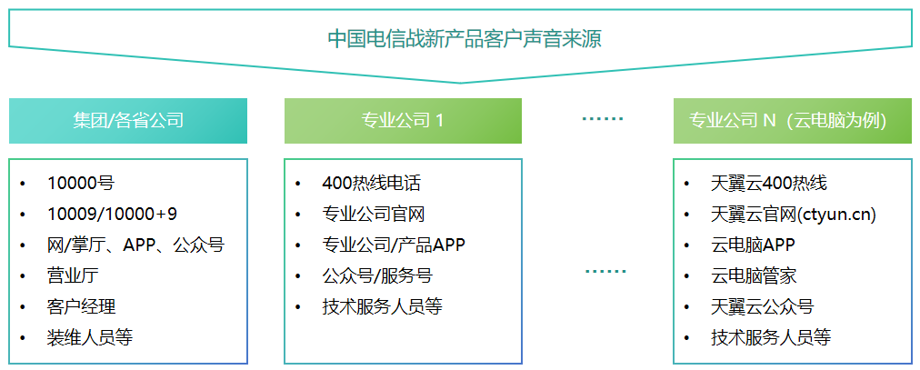
图3.战新产品客户声音的多种来源与分散管理
- 对已沉淀的客户声音价值挖掘利用不足
当前，各个来源在持续产生客户声音，包括语音、文本、图片、视频等多种形式，但是对于多模态客户声音的价值挖掘缺乏有效的技术和工具。以热线电话（包括10000、10009、10000+9、各类专业公司400热线）为例，这些“客户声音”有两个特点：一是语音属于非格式化数据；二是数量非常庞大，如24年10月，10009政企热线话务量64.7万通，各专业公司热线8.8万通，如何有效利用是一大难题，亟需借助AI能力来解决。
表1：2024年1-10月与战新产品相关的热线电话通数统计表
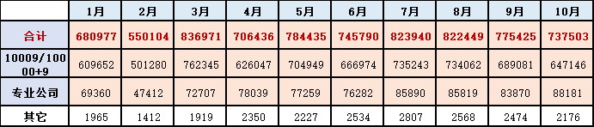
- 对客户声音的主动获取不够，客户参与决策不足
目前，产品设计、研发、运营上线前，虽然也有开展一些客户调研，但更多的是依赖行业对标、内部专家意见或研发人员主观推断。针对开发出的产品或功能好不好用，是否可以上线推向市场，缺少客户体验、试用和针对性的客户声音意见，主动获取客户声音、让客户参与产品决策的措施远远不够。因此缺乏对客户具体应用场景及其功能诉求的精准判断，难以开发出满足客户期望的“好产品”。
- 构建客户声音聆听平台/机制/能力，开发“好产品”
如何充分获取、汇聚、共享和利用客户声音，为战新产品输入丰富的信息和洞察，助力好产品研发，成为当务之急。建议集团公司从打造“好产品”出发，在客户声音汇聚、共享、价值挖掘、运营机制等方面进行机制和能力的建设。
- 统筹构建客户声音汇聚平台，建立共享传导机制
为客户经理装配AI工具，充分发挥其客户“代言人”的作用。建议给客户经理/网格经理/装维工程师等接触客户的一线员工，配备多模态AI工具，提供录音、图片、拍照、视频等功能，自动生成“客户反馈纪要”，并一键上传至相应的客户声音收集系统。构建集团级客户声音汇聚平台，实现集团层面的统一纳管。将各专业公司以及各省公司的客户声音进行汇聚，为进一步的深入和完整洞察夯实基础。同时，要建立客户声音的共享机制，平台汇聚的客户声音要面向31省公司、各专业公司以及集团级产品需求平台开放使用，包括对洞察结果及客户原声的共享，从而在产品设计和开发中实现更好的协同与优化。
- 加快多模态大模型的构建，高效挖掘热线电话的客户声音价值
加快对战新产品客户声音的价值挖掘，尤其是对海量服务热线电话的客户声音价值挖掘。通过搭建统一的客户声音数据分析应用中台，并加快多模态大模型的构建，开展客户声音的深度挖掘，面向战新产品在场景/功能/交付/服务等方面的需求痛点、短板及客户期望，形成针对不同产品/行业/区域的洞察结果，并输入到各省/专业公司用于战新产品研发优化与持续迭代。
- 建立奖励机制、红黑榜监督机制等，激发客户主动参与产品决策
通过借鉴阿里云等企业的优秀做法，在产品研发运营等决策中，主动充分获取客户声音：一是研发人员要主动对客户开展访谈调研，让客户参与到产品的开发设计中来；二是通过积分、权益、代金券、荣誉榜等方式吸引客户主动献计献策；三是基于客户声音平台，建立“采集汇聚→评估评审→开发上线”流程，形成完整和及时反馈的闭环链，并通过红黑榜机制监督客户声音运营情况，定期统计客户建议的采纳率和实现率。

本文的“客户声音”是广义概念，内容方面包括客户的需求、抱怨、投诉、建议等；形式方面包括语音、文字、图片、视频等；来源包括客户与电信通过线上、线下的任何方式的沟通。
2024年全球市值前十的科技公司有：微软、苹果公司、英伟达公司、谷歌公司、亚马逊、Meta Platforms、台积电、伯克希尔·哈撒韦公司、特斯拉、Eli Lilly and Company。

